Радио. Заслуги А.С Попова ОК – 21
Дж. Максвелл (1864 г) – разработал теорию электромагнитных волн.
Г. Герц (1888) – экспериментально доказал существование электромагнитных волн.
А.С. Попов повторил эти опыты и в апреле 1894 г. создал первый приемник, пригодный для прак-тического применения. Крупной заслугой Попова является изобретение поднятой антенны, увеличи-вающей дальность прибора. Вторая особенность приемника Попова связана со способом регистрации волн. Для этого он применил не провод с искровым промежутком, а специальный прибор – когерер.
Это стеклянная трубка, в которую помещены мелкие металлические опилки. В обыч-ных условиях когерер обладает большим сопротивлением. С появлением электромаг-
нитной волны между опилками проскакивают мельчайшие искры, которые сцепляют опилки, в резуль-тате сопротивление когерера падает, ток возрастает. Когерер был включен в цепь электрозвонка, моло-точек которого, во-первых, сигнализировал о проходе волны, а, во-вторых, восстанавливал чувствии-тельность когерера, встряхивая его.
7 мая 1895 г. Попов продемонстрировал действие данного приемника, зарегистрировав искровые разряды грозовых туч (грозоотметчик).
1896 г. - телеграфная радиосвязь азбукой Морзе на 250 м («Heinrich Hertz»).
1897 г. – 640 м, крейсеры «Россия», «Африка»
1899 г. – 20 км
1900 г. – Финский залив, спасательные работы («Генерал-адмирал Апраксин», 27 рыбаков).
1901 г. 150 км.
А.С. Попов: «Я русский человек, и все свои знания, весь свой труд, все свои достижения имею право отдать только своей родине. И если не современники, то, может быть, потомки наши поймут, сколь велика моя преданность нашей родине и как счастлив я, что не за рубежом, а в России открыто такое средство связи».
Принципы радиосвязи
Радиосвязь – передача информации с помощью электромагнитных волн на расстояние:
- Радиовещание (передача речи и музыки)
- Телевидение (передача изображения)
Передатчик
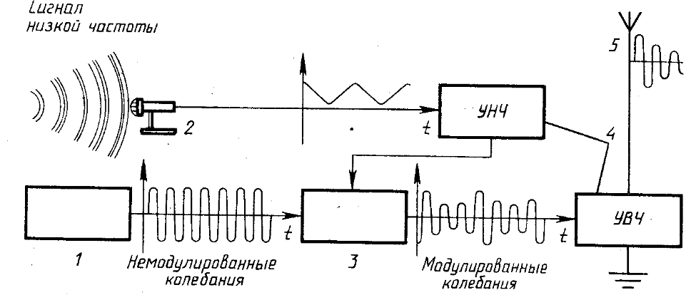 | 1. Задающий генератор (гене-ратор высокой частоты) выраба-тывает гармонические колебания высокой частоты ВЧ (несущая частота более 100 тыс Гц.  2. Микрофон преобразует меха-нические звуковые колебания в электрические той же частоты.  3. Модулятор изменяет (модули-рует) по частоте или амплитуде высокочастотные и звуковые
(низкочастотные) электрические колебания.
4. Усилители высокой и низкой частоты УВЧ и УНЧ усиливают по мощности высокочастотные и звуковые (низкочастотные) электрические колебания.
5. Передающая антенна излучает модулированные электромагнитные волны.
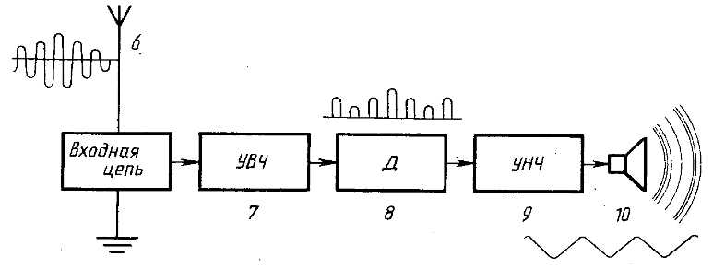 | 6. Приемная антенна принимает электромаг-нитные волны. Электромагнитная волна, дос-тигшая приемной антенны, индуцирует в ней переменный ток той же частоты, на которой работает передатчик  7. УВЧ  8. Детектор выделяет из модулированных высокочастотных колебаний низкочастотные колебания.
9. УНЧ
10. Динамик преобразует электромагнитные колебания в механические звуковые колебания.

Амплитудная модуляция – изменение амплитуды колебаний ВЧ (несущей) колебаниями НЧ (звуковой).
Для получения амплитудно-модулированных электромагнитных колебаний в цепь транзисторного генератора последовательно с колебательным Конту-ром включают катушку трансформатора. На первич-ную обмотку трансформатора подается напряжение звуковой частоты. На вторичной обмотке трансфор-матора индуцируется ЭДС той же частоты и склады-вается с постоянным напряжением источника тока. Изменение напряжения между эмиттером и коллек- | 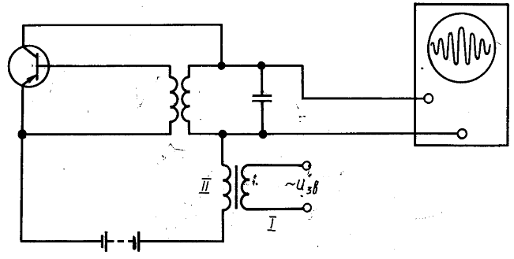
тором транзистора приводит к изменению звуковой частотой, амплитуды колебаний тока ВЧ в коле-
бательном контуре генератора. В результате амплитуда колебаний в кон-туре генератора будет изменяться в такт с изменением напряжения НЧ сигнала на трансформаторе. При изменении амплитуды сигнала НЧ меня-ется глубина модуляций.  1 график – график колебаний ВЧ (распространяется в среде, но не несет информации);  2 график – график колебаний звуковой частоты (низкой) (несет информа-цию, но не распространяется в среде)  3 график – график амплитудно-модулированных колебаний (несет инфор-мацию и распространяется в среде). | 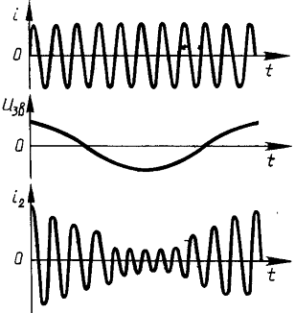
Детектирование (демодуляция) – процесс выделения НЧ звукового сигнала из амплитудно-модулиро-ванного ВЧ сигнала. Осуществляется с помощью детектора.
Детектор – элемент с односторонней проводимостью (вакуумный или полупроводниковый диоды).  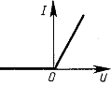 | 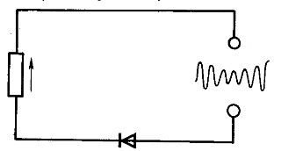
Вольтамперная характеристика диода показывает, что ток в цепи течет преимущественно в
одном направлении, являясь пульсирующим током. Этот ток сглаживается с помощью фильтра.  Когда диод пропускает ток, то часть его проходит через нагрузку, а дру-гая часть ответвляется на конденсатор. Если диод заперт, то конденсатор частично разряжается через нагрузку. Уменьшается пульсация тока.  Через нагрузку течет ток звуковой частоты, форма колебаний воспроизводит форму низкочастотного сигнала. | 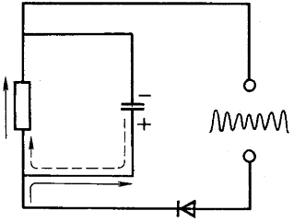
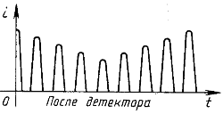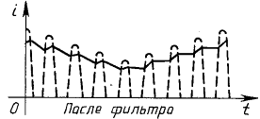

Детекторный приемник
А – антенна, D – детектор (диод), L и C₁ – колебательный контур, C₂ – конденсатор постоянной емкости, T – телефон.  В контуре принятая радиоволна возбуждает модулированные колебания. Конденсатор переменной емкости настраивает контур в резонанс с принятой радиоволной. Модулированные колебания ВЧ поступают на детекторный каскад. После прохождения детектора составляющая тока НЧ идет на обмотки катушек телефона. Так как X_{L} ~ ω, а Х_{С} ~ 1/ω, то для тока ВЧ X_{L}>>Х_{С}, а для тока НЧ X_{L}<<Х_{С}. | 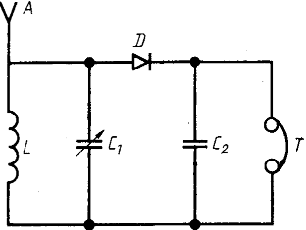
Таким образом, по катушкам телефона идет ток НЧ, вызывающий колебания мембраны с той же звуковой частотой.
Телефон: его основная часть – электромагнит, притягивающий легкую ферромагнитную мембрану. Если переменный ток пропускать через обмотку электромагнита, то с частотой тока будет изменяться сила притя-жения, и с этой же частотой будет колебаться мембрана. На колебания ВЧ мембрана не будет успевать реаги-ровать, поэтому следует выделить НЧ колебания, т.е. колебания звуковой частоты.
Работа детекторного приемника осуществляется только за счет энергии эл-м. волн. Он может использо-ваться там, где нет источников тока, если передающая станция достаточно мощная (или близкая).
Если мы хотим принять слабый сигнал, то его нужно усилить. Многокаскадные усилители применяются во всех радиотехнических схемах. Но число каскадов нельзя увеличивать неограниченно, т.к. вместе с полез-ным сигналом усиливаются шумы, неизбежно появляющиеся в любой схеме из-за хаотического движения свободных электронов.

